« C’est un mandat qui nous touche de près : je suis toujours une mission ; tu es toujours une mission ; toute baptisée et tout baptisé est une mission. Celui qui aime se met en mouvement, il est poussé en dehors de lui-même, il est attiré et attire, il se donne à l’autre et tisse des relations qui engendrent la vie. Personne n’est inutile et insignifiant pour l’amour de Dieu. »

Pape François

Dieu notre Père,
Ton Fils Unique Jésus-Christ
ressuscité d’entre les morts
a confié à Ses disciples Sa mission :

« Allez ! De toutes les nations faites des disciples ». (Mt28,19)

Tu nous rappelles que par le baptême
nous participons tous
à la mission de l’Eglise.

Par le don de Ton Esprit-Saint,
accorde-nous la grâce
d’être témoins de l’Evangile,
courageux et ardents,
pour que la mission confiée à l’Eglise,
soit poursuivie en trouvant
des expressions nouvelles et efficaces
qui apportent la vie et la lumière au monde.

Aide-nous à faire en sorte
que tous les peuples
puissent rencontrer l’amour sauveur
et la miséricorde de Jésus-Christ,
notre Seigneur et notre Dieu,
qui vit et règne avec Toi,
dans l’unité du Saint-Esprit,
Maintenant et pour les siècles des siècles.
Amen.

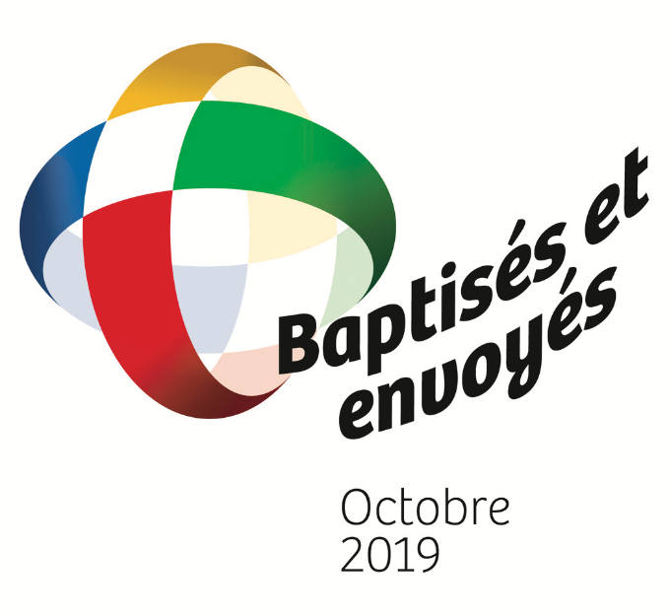
l’Église du Christ
EN MISSION
dans le monde !

3 rencontres proposées
Jeudis 3, 10 et 17 octobre
20h30 – Ste Anne
17, rue des fossés - Villiers

L’Église universelle, catholique, est invitée à témoigner partout de sa foi,
de son espérance et de l’amour de Dieu proposé à tous
(1 Co 13 ; 1 P 3, 15)

3ème rencontre
Jeudi 17 octobre

Témoignage
du Père Christian MAUVAIS, provincial de France de la congrégation de la Mission
(Lazaristes)
missionnaire en Algérie pendant 17 ans

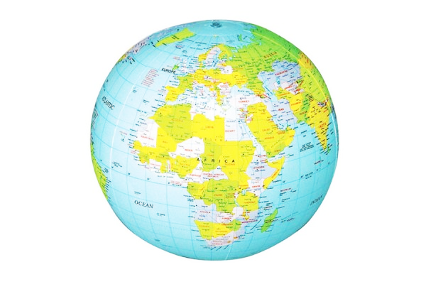
2ème rencontre
Jeudi 10 octobre

Témoignage d’une laïque
qui a fait le choix de s’engager en Église pour vivre dans un pays en voie de développement

1ère rencontre
Jeudi 3 octobre

Témoignage
du Père Joseph LAMBRECH
missionnaire au Sénégal pendant plus de 50 ans

Et moi, quelle est ma mission ?

Et moi, quelle est ma mission ?

